9.2.1 总体取值规律的估计
课后训练巩固提升
一、A组
1.一个容量为20的样本,数据分组及各组的频数如下:[10,20),2;[20,30),3;[30,40),4;[40,50),5;[50,60),4; [60,70],2.则样本数据在区间[20,60)内的频率是( )
A.0.5 B.0.6 C.0.7 D.0.8
解析:所求的频率为$\frac{3+4+5+4}{20}=\frac{16}{20}=\frac{4}{5}$=0.8.
答案:D
2.要反映某市一周内每天的最高气温的变化情况,宜采用( )
A.条形统计图 B.扇形统计图
C.折线统计图 D.频数分布直方图
解析:因为折线统计图主要用于描述数据随时间的变化趋势,所以宜采用折线统计图.
答案:C
3.已知某时段内共有100辆汽车经过某一雷达地区,汽车时速的频率分布直方图如图所示,则时速不低于60 km/h的汽车数量为( )
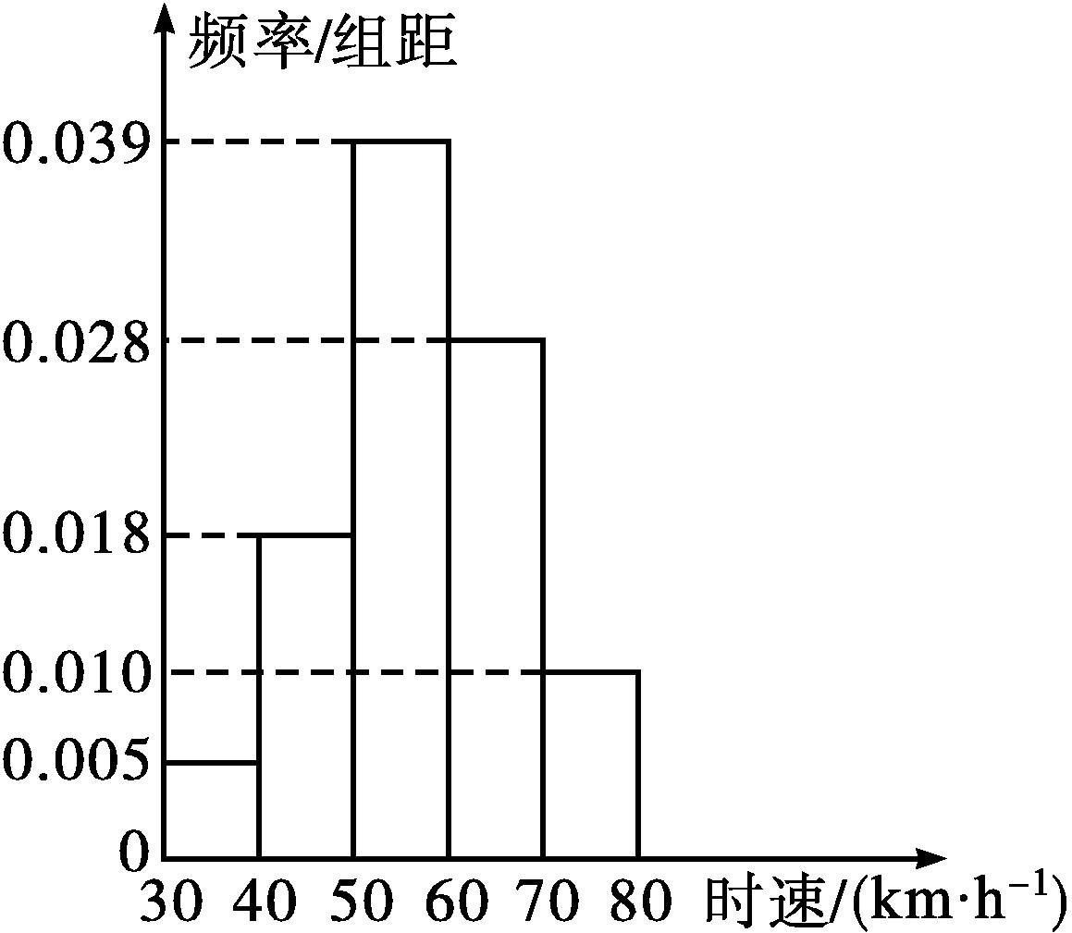
A.38 B.28 C.10 D.5
解析:由题图可知,汽车时速不低于60 km/h的频率为(0.028+0.010)×10=0.38,则时速不低于60 km/h的汽车数量为0.38×100=38.
答案:A
4.描述甲、乙、丙、丁四组人数的扇形统计图,如图所示,根据扇形统计图的描述可以知道丙、丁两组人数之和为( )
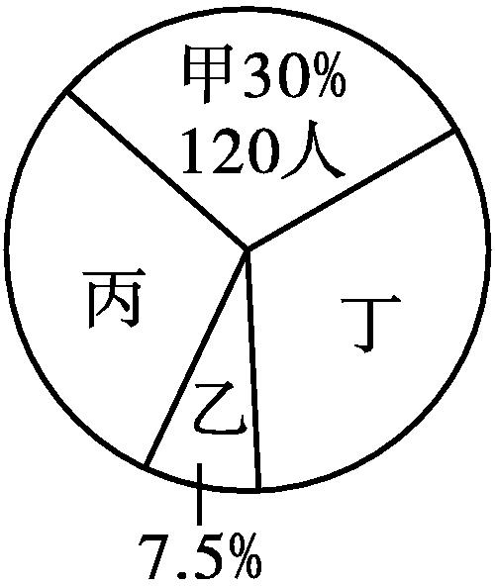
A.250 B.150
C.400 D.300
解析:甲组人数是120,占30%,则总人数是$\frac{120}{30\text{\%}}$=400,乙组人数是400×7.5%=30,丙、丁两组人数之和为400-120-30=250.
答案:A
5.为了解电视对生活的影响,一个社会调查机构就平均每天看电视的时间在某地居民中随机调查了10 000人,并根据所得数据画出样本的频率分布直方图,如图所示.为了分析该地居民平均每天看电视的时间与年龄、学历、职业等方面的关系,要从这10 000人中再用比例分配的分层随机抽样方法抽取100人做进一步调查,因此平均每天看电视的时间(单位:h)在区间[2.5,3)内应抽取的人数是 ( )
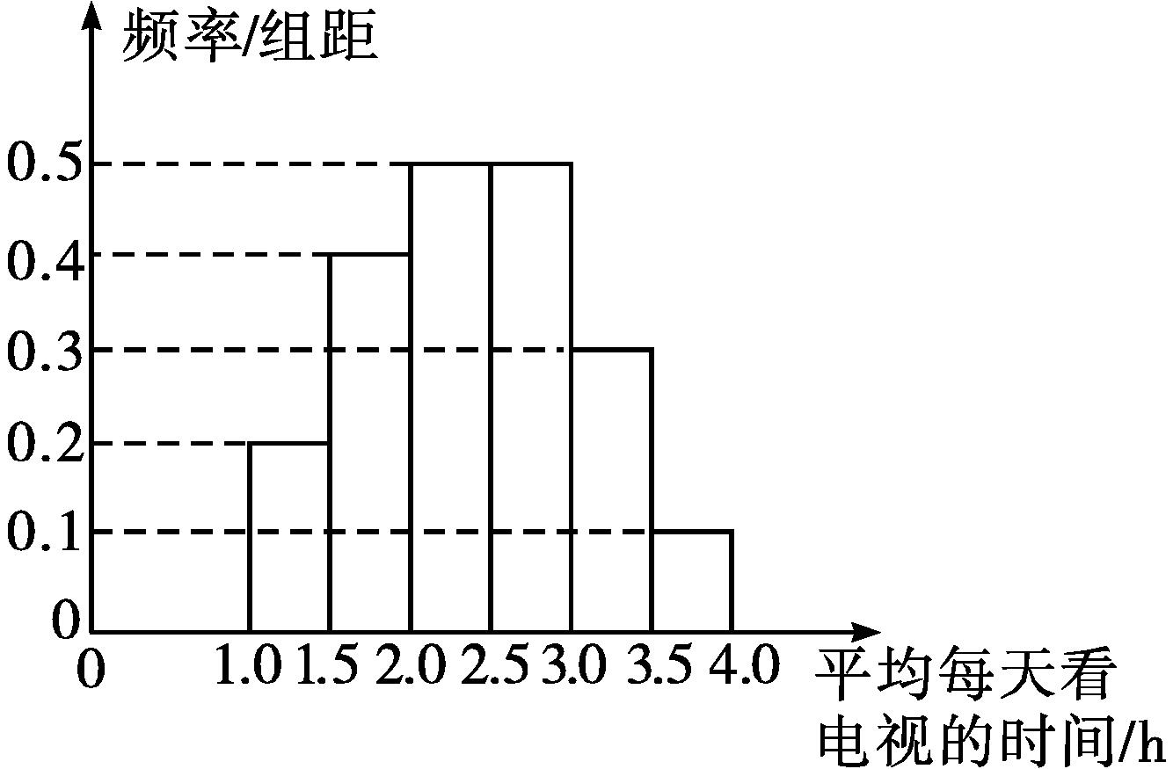
A.25 B.30 C.50 D.75
解析:因为调查的10 000人中平均每天看电视的时间在区间[2.5,3)内的频率是0.5×0.5=0.25,所以这10 000人中平均每天看电视的时间在区间[2.5,3)内的人数是10 000×0.25=2 500.
又抽样比是$\frac{100}{10 000}=\frac{1}{100}$,所以在区间[2.5,3)内应抽取的人数是2 500×$\frac{1}{100}$=25.
答案:A
6.(多选题)小明同学因发热住院,下图是根据护士为他测量的体温数据所绘制的体温折线图.
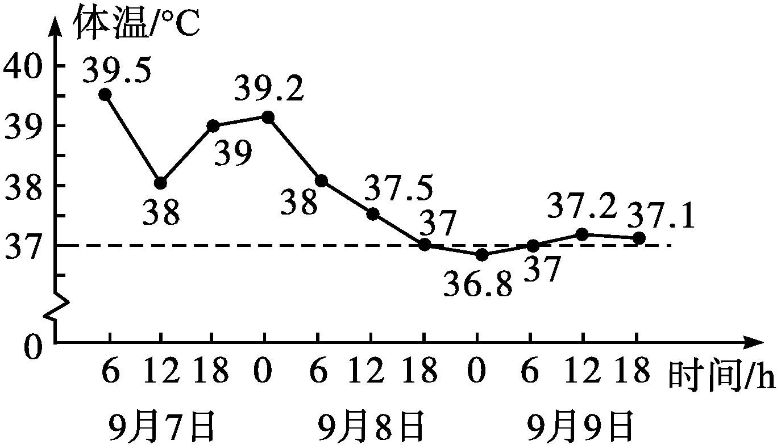
根据图中的信息,下列说法正确的是( )
A.护士每隔6小时给小明测量一次体温
B.近三天来,小明的最低体温是38 ℃
C.从体温看,小明的病情在不断好转
D.如果连续36小时体温不超过37.2 ℃的话,可认为基本康复,那么小明最快9月10日0时出院
解析:根据横轴表示的意义,可知护士每6小时给小明测量一次体温,故A正确;
从折线统计图中的最低点对应的纵轴意义,可知最低体温是36.8 ℃,故B错误;
从题图中可知小明的体温已经下降,并趋于稳定,因此病情在好转,故C正确;
9月8日18时小明的体温是37 ℃,一直到9月9日18时体温未超过37.2 ℃,若假设此后也未超过37.2 ℃,自9月8日18时起计算,连续36小时后对应的时间为9月10日6时,因此小明最快可以在9月10日6时出院,故D错误.
答案:AC
7.一次考试成绩的频率分布直方图如图所示,若规定60分以上(含60分)为考试合格,则这次考试的合格率为 .
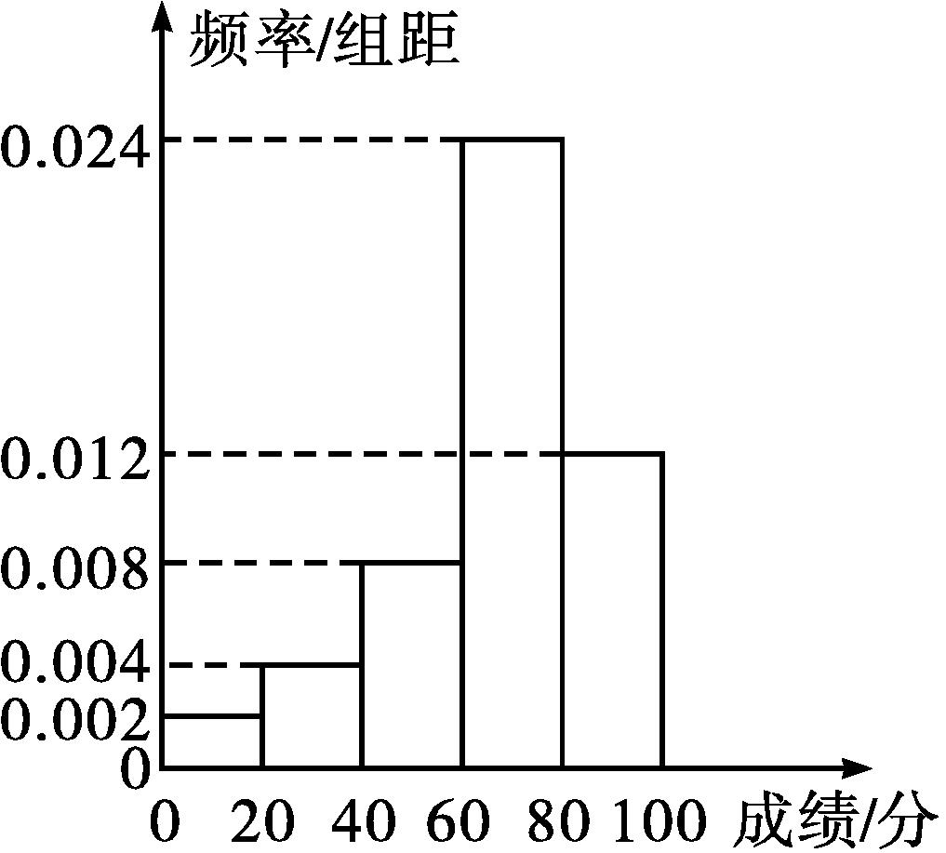
解析:由题图知合格率为(0.024+0.012)×20=0.72=72%.
答案:72%
8.一样本的频率分布直方图如图所示,已知在区间[15,18)内的频数为8.
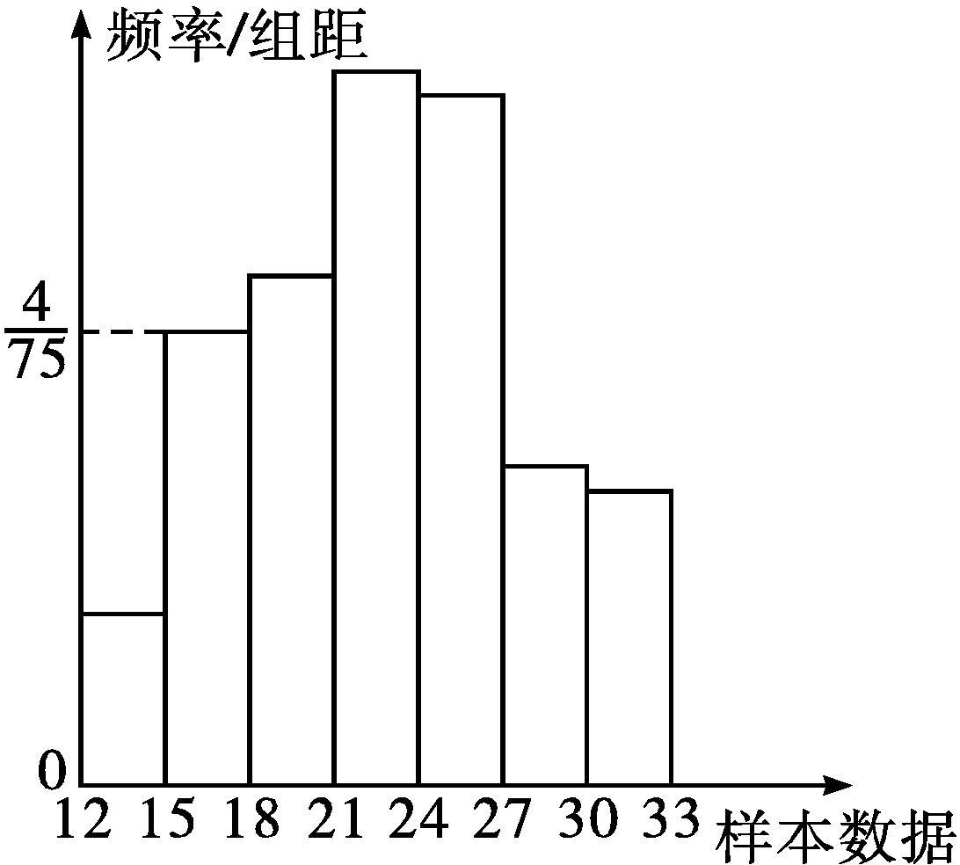
(1)求样本量;
(2)在该直方图中,区间[12,15)对应的小矩形的面积为0.06,求样本数据在区间[12,15)内的频数;
(3)在(2)条件下,求样本数据在区间[18,33]上的频率.
解:(1)由题图可知,区间[15,18)对应的小矩形的高为$\frac{4}{75}$,且组距为3,故样本数据在区间[15,18)内的频率为$\frac{4}{75}×$3=$\frac{4}{25}.$又已知在区间[15,18)内的频数为8,故样本量n=8÷$\frac{4}{25}$=50.
(2)区间[12,15)对应的小矩形的面积为0.06,即样本数据在区间[12,15)内的频率为0.06,又样本量为50,
所以在区间[12,15)内的频数为50×0.06=3.
(3)由(1)(2)知样本数据在区间[12,15)内的频数为3,在区间[15,18)内的频数为8,样本量为50.
所以在区间[18,33]上的频数为50-3-8=39,在区间[18,33]上的频率为$\frac{39}{50}$=0.78.
9.某商场对今年端午节这天销售A,B,C三种品牌粽子的情况进行了统计,绘制如图①和图②所示的统计图.根据图中信息解答问题:
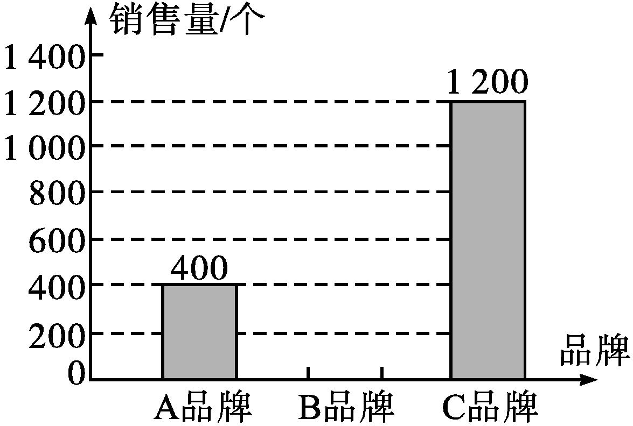
图①
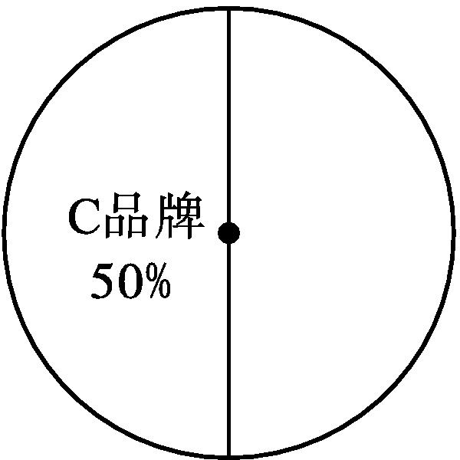
图②
(1)哪一种品牌粽子的销售量最大?
(2)补全图①中的条形统计图;
(3)写出A品牌粽子在图②中所对应的圆心角的度数;
(4)根据上述统计信息,明年端午节期间该商场对A,B,C三种品牌的粽子如何进货?请你提一条合理建议.
解:(1)从扇形统计图中得出C品牌粽子的销售量最大,占50%.
(2)总销售量为1 200÷50%=2 400(个),B品牌的销售量为2 400-1 200-400=800(个).
补全图①中的条形统计图如下:
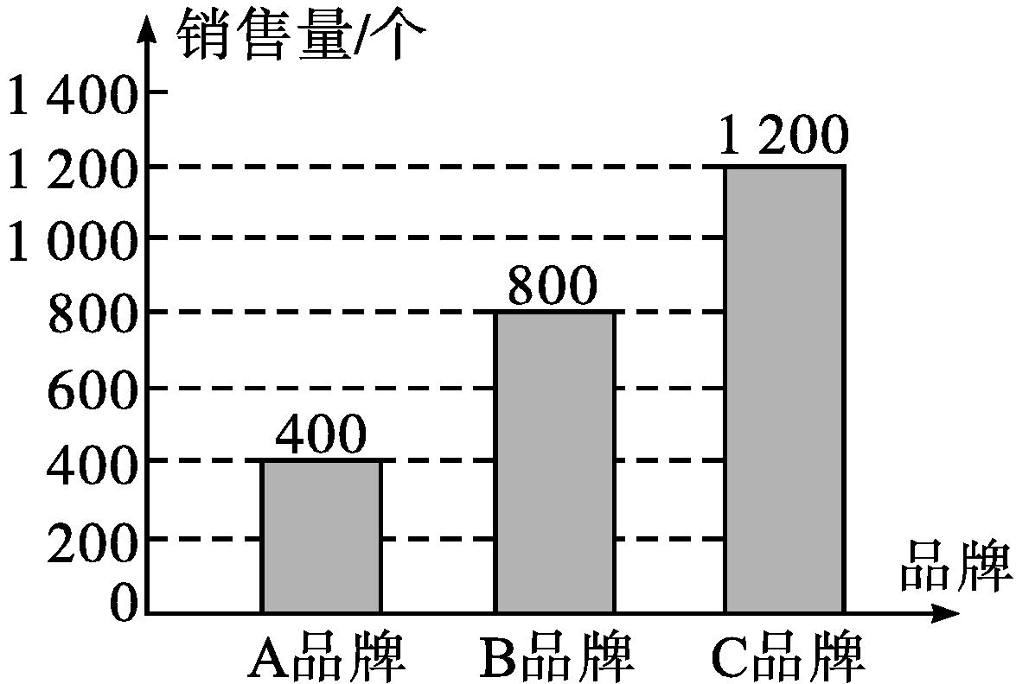
(3)A品牌粽子在图②中所对应的圆心角的度数为360°×(400÷2 400)=60°.
(4)因为C品牌的销售量最大,所以建议C品牌的粽子应该多进货.
二、B组
1.已知一个样本的容量为72,分成5组,且第一、五组的频数都为8,第二、四组的频率都为$\frac{2}{9}$,则第三组的频数为( )
A.16 B.20 C.24 D.36
解析:因为第i组的频率=$\frac{\text{第}i\text{组的频数}}{\text{样本量}}$,所以第二、四组的频数都为72$×\frac{2}{9}$=16.
所以第三组的频数为72-2×8-2×16=24.
答案:C
2.某校在一个学期的开支如图①所示,在该学期的水、电、交通开支(单位:万元)如图②所示,则该学期的水、电开支占总开支的百分比为( )
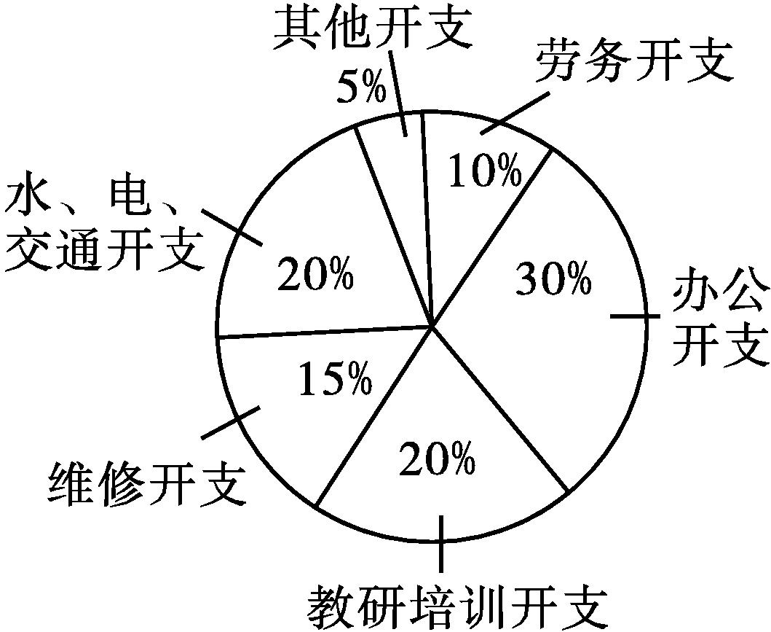
图①
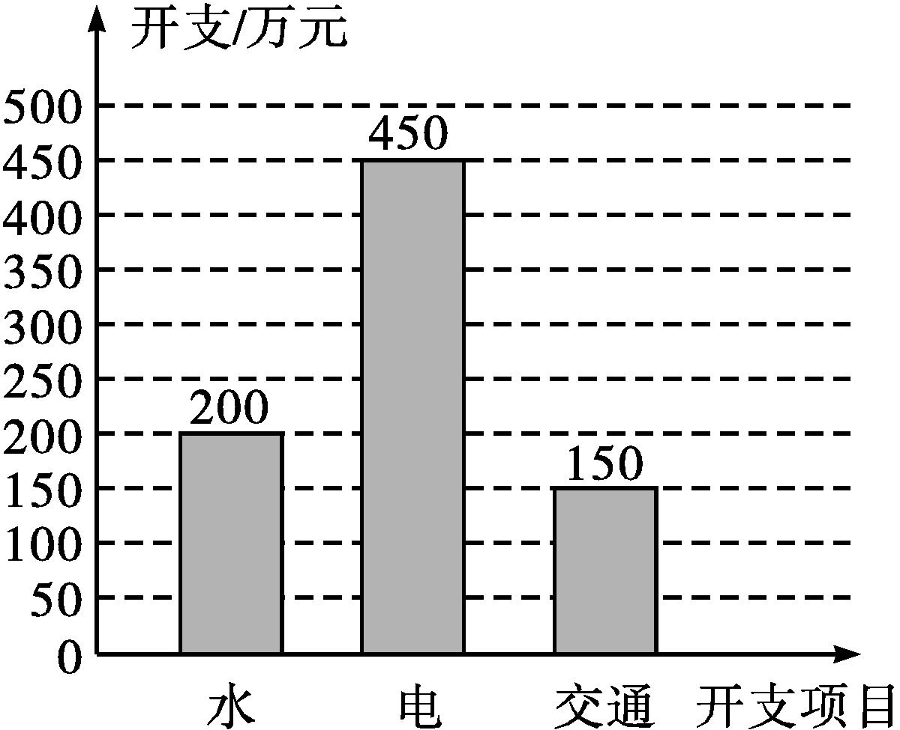
图②
A.12.25% B.16.25% C.11.25% D.9.25%
解析:由图②,知水、电开支占水、电、交通开支的比例为$\frac{200+450}{200+450+150}=\frac{13}{16}.$
由图①,知水、电、交通开支占总开支的比例为$\frac{1}{5}$,因此,该学期的水、电开支占总开支的百分比为$\frac{13}{16}×\frac{1}{5}=\frac{13}{80}$=16.25%,故选B.
答案:B
3.学校为调查学生在课外读物方面的支出(单位:元)情况,抽取了一个容量为n的样本,画出频率分布直方图如右图所示,其中支出在区间[50,60]上的学生有30人,则n的值为 .
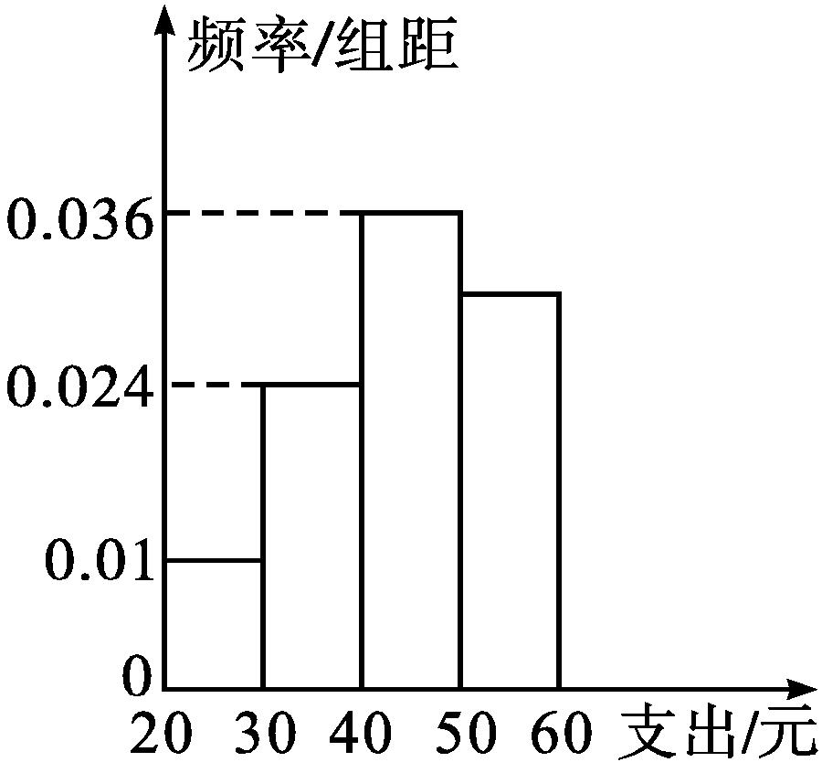
解析:样本数据落在区间[50,60]上的频率为1-(0.01+0.024+0.036)×10=0.3,则$\frac{30}{n}$=0.3,解得n=100.
答案:100
4.从某小学随机抽取100名学生,将他们的身高数据(单位:cm)绘制成频率分布直方图如图所示.由图中数据可知a= .若要从身高在区间[120,130),[130,140),[140,150]上的学生中,用比例分配的分层随机抽样的方法抽取18人参加一项活动,则应从身高在区间[140,150]上的学生中抽取的人数为 .
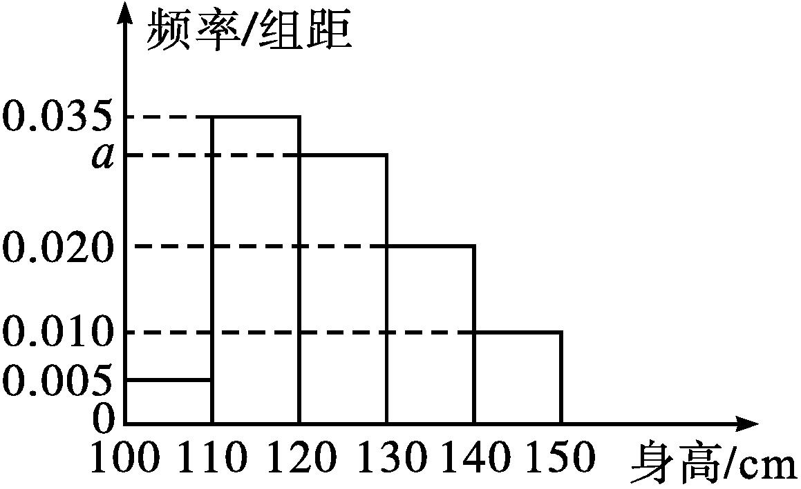
解析:所有小矩形的面积之和等于10×(0.005+0.035+a+0.020+0.010)=1,解得a=0.030;100名学生中,身高在区间[120,130)内的学生人数是10×0.030×100=30,身高在区间[130,140)内的学生人数是10×0.020×100=20,身高在区间[140,150]上的学生人数是10×0.010×100=10,则身高在三个区间内的学生人数是30+20+10=60,抽样比等于$\frac{18}{60}=\frac{3}{10}$,所以应从身高在区间[140,150]上的学生中抽取的人数为10$×\frac{3}{10}$=3.
答案:0.030 3
5.将容量为n的样本中的数据分成6组,绘制频率分布直方图.若第一组至第六组的频率之比为2∶3∶4∶6∶4∶1,且前三组的频数之和等于27,则n= .
解析:设第一组至第六组的频率分别为2x,3x,4x,6x,4x,x,则2x+3x+4x+6x+4x+x=1,解得x=$\frac{1}{20}$,
所以前三组的频率分别是$\frac{1}{10},\frac{3}{20},\frac{1}{5}.$
又前三组的频数之和等于27,
所以n=27÷$\left(\frac{1}{10}+\frac{3}{20}+\frac{1}{5}\right)$,解得n=60.
答案:60
6.某中学开展以“我最喜欢的职业”为主题的调查活动.通过对学生的随机抽样调查得到一组数据,根据这组数据绘制的两幅不完整的统计图如图①②所示.请你根据图中所提供的信息解答下列问题:
(1)在这次活动中一共调查了多少名学生?
(2)在扇形统计图中,求“教师”所在扇形的圆心角的度数;
(3)补全两幅统计图.
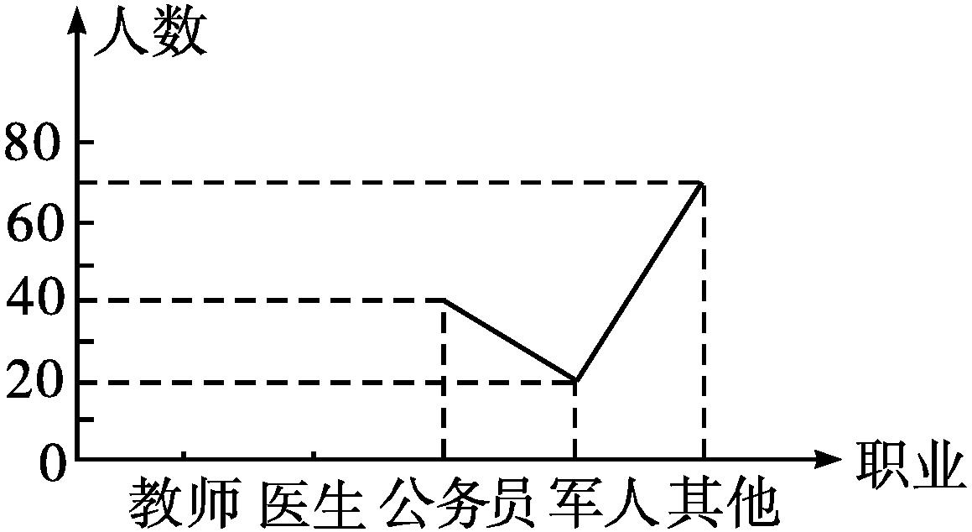
图①
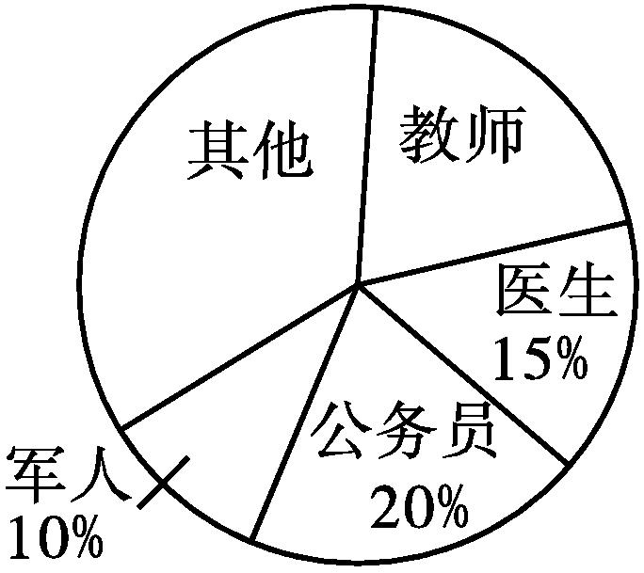
图②
解:(1)被调查的学生人数为$\frac{40}{20\text{\%}}$=200.
(2)“其他”占的百分数为$\frac{70}{200}×$100%=35%,
所以“教师”占的百分数为1-10%-20%-15%-35%=20%,所在扇形的圆心角的度数为20%×360°=72°.
(3)“教师”“医生”分别有20%×200=40(名),15%×200=30(名),补全的统计图如图所示.
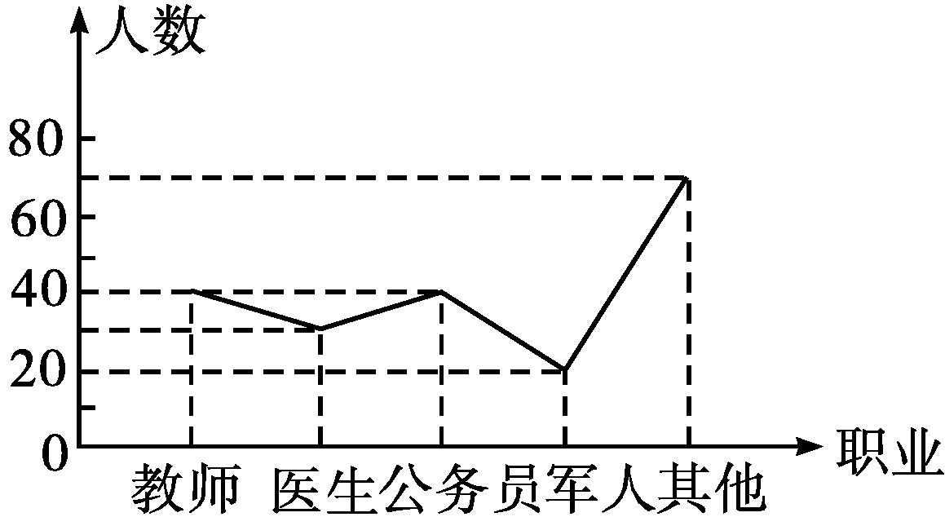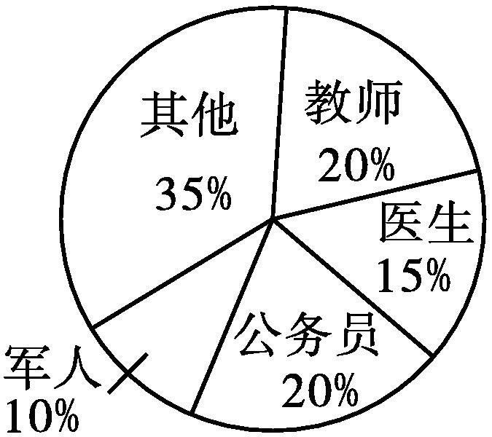
7.已知某市2019年4月1日~4月30日空气质量指数(AQI)的监测数据如下:
61,76,70,56,81,91,92,91,75,81,88,67,101,103,95,91,77,86,81,83,82,82,64,79,86,85,75,71,49,45
(1)列出频率分布表;
(2)画出频率分布直方图;
(3)根据国家标准,空气质量指数(AQI)在0~50之间时,空气质量等级为优;在51~100之间时,为良;在101~150之间时,为轻度污染;在151~200之间时,为中度污染.请你依据所给数据和上述标准,对该市的空气质量作一个简短评价.
解:(1)频率分布表如下:
分组 | 频数 | 频率
[41,51) | 2 | $\frac{2}{30}$
[51,61) | 1 | $\frac{1}{30}$
[61,71) | 4 | $\frac{4}{30}$
[71,81) | 6 | $\frac{6}{30}$
[81,91) | 10 | $\frac{10}{30}$
[91,101) | 5 | $\frac{5}{30}$
[101,111) | 2 | $\frac{2}{30}$

(2)频率分布直方图,如图所示.
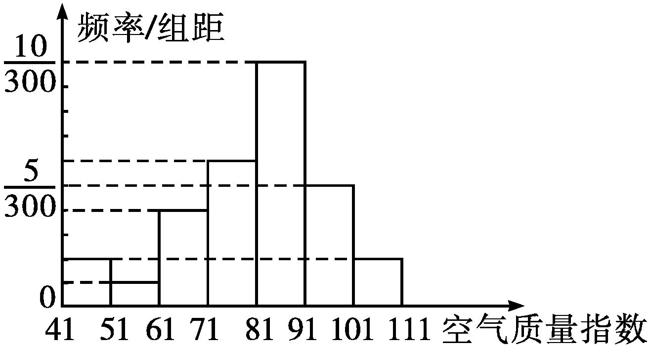
(3)答对下述两条中的一条即可.
①该市一个月中空气质量指数有2天处于优的水平,占当月天数的$\frac{1}{15}$,有26天处于良的水平,占当月天数的$\frac{13}{15}$,处于优或良的天数共有28天,占当月天数的$\frac{14}{15}.$说明该市这个月的空气质量基本良好.
②轻度污染有2天,占当月天数的$\frac{1}{15}.$空气质量指数在80以上的接近轻度污染的天数有15天,加上处于轻度污染的天数,共有17天,占当月天数的$\frac{17}{30}$,超过50%,说明该市空气质量有待进一步改善.

